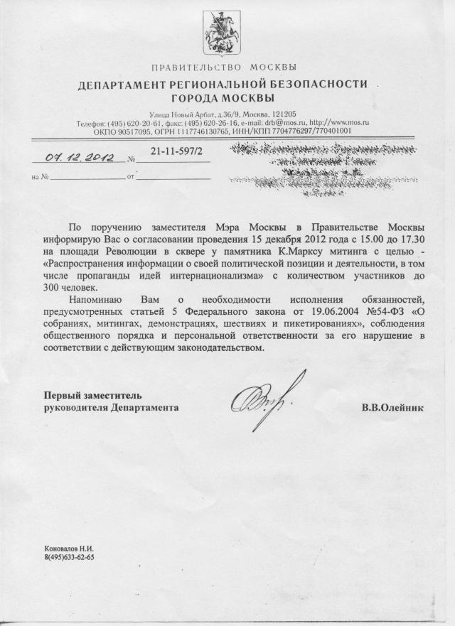
Силы полиции, даже особого назначения, не имеют права нападать на граждан, собравшихся мирно и без оружия. Но даже если Вас подозревают в каком-то нарушении – в отношении Вас есть всего два вида действий: доставление в полицию или задержание.
Ни одно из этих действий полиции НЕ РАЗРЕШЕНО до возбуждения против Вас административного дела. А это дело возбуждается либо собственно протоколом о Вашем административном нарушении, либо мерой по ОБЕСПЕЧЕНИЮ производства по административному делу, а эта мера считается принятой после того, как НА МЕСТЕ СОВЕРШЕНИЯ ПРАВОНАРУШЕНИЯ (в данном случае):
- составлен протокол о Вашем административном задержании, либо
- составлен протокол о доставлении Вас в полицию, либо
- составлен протокол обыска и нахождения у Вас чего-то криминального.
И какой-либо из этих протоколов в ЛЮБОМ СЛУЧАЕ обязан быть составлен на месте совершения вами этого правонарушения. Иначе это и есть НЕЗАКОННОЕ Ваше задержание – преступление полиции по статье 301 УК РФ (до двух лет лишения свободы).
Запомните время, когда Вас «свинтили», и время, когда полицаи в участке начнут фабриковать протокол о, якобы, совершении Вами административного правонарушения. И надо следить, чтобы полицай точно записывал время составления протокола – чтобы была видна разница между временем фактического Вашего задержания и тем временем, когда составлен протокол. Этот промежуток – это незаконное задержание. Обычно протокол о Вашем административном правонарушении это бланк на одном листе на двух страницах. На обратной стороне есть раздел «Объяснения привлекаемого», который должен быть заполнен с Ваших слов. Вот в него надо надиктовать полицаю правду:
«Считаю, что против меня совершены преступления недопущения меня к участию в мирном митинге и ограничения моей свободы. С целью сокрытия факта этого своего преступления, времени его совершения и устранения свидетелей, лица в полицейской форме, напавшие на меня там-то и там-то, во столько-то и столько-то, даже не пробовали составить протокол на месте нападения на меня».
Все, больше никаких лишних слов не надо. И только после того, как этот текст появится в протоколе, подписывайте протокол, указав время его подписания. РАНЬШЕ НЕЛЬЗЯ!
На запугивания полицая, что это заведомо ложный донос, и требование подписать предупреждение о заведомо ложном доносе (если такое вдруг случится), надо спокойно отвечать: «Я не заявление о возбуждении уголовного дела пишу, а объяснение, и не вам, а нашему самому справедливому в мире суду. Суд разберётся». А в суде Вы заявите и попросите секретаря занести в протокол:
«Факт того, что я был лишён свободы до возбуждения административного дела, доказывается тем, что на месте нападения на меня полиции никакой протокол не составлялся. Прошу суд обязать прокуратуру возбудить уголовное дело против напавших на меня полицейских по признакам статей 149 и 301 УК РФ».
Все! Больше ничего не говорите. На все вопросы отвечайте: «Против меня людьми в полицейской форме совершено преступление, и по сути данного дела мне больше нечего добавить». Вынудите судью записать в постановлении только то, что Вы сказали, не давайте судье повода не заметить этих важных слов за другими Вашими словами.
И судья предстанет пред необходимостью признать Вас виновным на основании показаний лиц, подозреваемых в совершении уголовного преступления, в условиях, когда у судьи на руках доказательства того, что преступление по признакам статьи 301 УК РФ действительно совершено против Вас! Настолько подлых судей не так и много – полицаям тяжело быть уверенными, что Вам попадётся именно такой. И, похоже, проще Вас отпустить сразу!-)
ИГПР «ЗОВ»: WWW.IGPR.RU

